Что нужно и можно делать с ребенком, упавшим с высоты, до приезда скорой?  Главный принцип – не навредить ребенку. Выпавшего из окна (или упавшего с любой другой высоты ребенка) нужно накрыть теплым одеялом и, по возможности, не трогать. Безусловно, родителям и очевидцам трагического события будет очень сложно взять себя в руки и не броситься поднимать пострадавшего, но, к сожалению, именно эти действия могут нанести ещё больший вред – так как у ребенка может быть перелом позвоночника, и неправильная транспортировка приведет к ухудшению состояния или в момент поворота пострадавшего может произойти рефлекторная остановка дыхания или сердцебиения – на этот случай у скорой есть набор медикаментов и оборудования, а у сопереживающих на месте и у родителей этого нет. |  | Оставляя ребенка дома, помните:  - Чаще всего из окон выпадают маленькие дети. Дети, оставленные без присмотра взрослых, или маленькие дети, которых оставили под присмотром пожилых или несовершеннолетних людей − одна из самых распространенных причин гибели детей.  - Люди преклонного возраста зачастую не могут в полной мере уследить за юркими и активными малышами. Достаточно отвлечься на минуту, чтобы произошла беда.  - Несовершеннолетние же дети в первую очередь сами дети, и потому еще слишком легкомысленны, и не в полной мере осознают всю опасность ситуации. |  | Администрация Краснооктябрьского района г. Волгограда  Комиссия по делам несовершеннолетних и защите их прав  «РЁБЕНОК В КОМНАТЕ – ЗАКРОЙ ОКНО!»  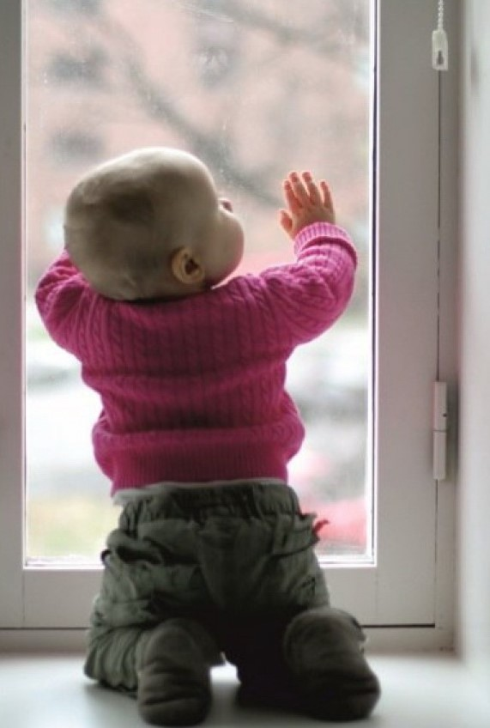  
Уважаемые родители!  Любознательность ребенка не знает границ, и это прекрасно. Познавая окружающее пространство, он познает мир. Но что делать, когда познание становится опасным?  Одни из самых опасных предметов в доме – это окна. А современные пластиковые окна опаснее вдвойне. В отличие от старых деревянных оконных блоков с тремя ручками, которые иногда трудно было поворачивать даже взрослому, современные оконные блоки открываются поворотом одной ручки, что очень удобно для нас и очень опасно для наших детей.  К сожалению, случаи падения детей из окон учащаются. Давайте обезопасим вашего малыша вместе!   |  | Общие правила безопасности:  - Большинство случаев падения происходит тогда, когда родители оставляют детей без присмотра. Не оставляйте маленьких детей одних.  - Отодвиньте от окон все виды мебели, чтобы ребенок не мог залезть на подоконник.  - Никогда не рассчитывайте на москитные сетки! Они не предназначены для защиты от падений!  - По возможности, открывайте пластиковые окна сверху (режим проветривания), а не полностью.  - Если вы что-то показываете ребенку из окна — всегда крепко фиксируйте его, будьте готовы к резким движениям малыша, не держите ребенка за одежду.  - Устанавливать стеклопакеты, фиксаторы, решетки должны только профессионалы!  - Обезопасьте окна оконными замками-ограничителями. |  | Что делать, если вы стали очевидцем трагедии и увидели, что ребенок выпал из окна?  Первое – немедленно вызвать скорую помощь, причем нужно быстро и четко описать то, что произошло с ребенком – потому, что на такой вызов будет незамедлительно направлена реанимационная бригада.  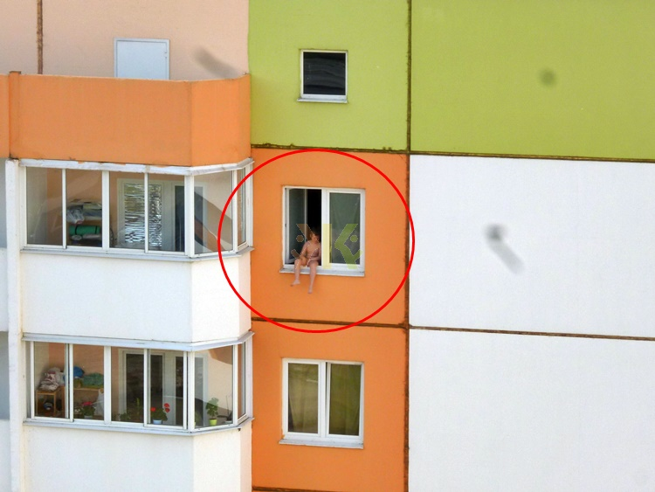  Администрация Краснооктябрьского района г. Волгограда  Комиссия по делам несовершеннолетних и защите их прав  Пр-кт им. В.И. Ленина, д. 119, каб. № 11  73-72-88

